EDCN102**Základní škola Olomouc**

**příspěvková organizace**

**Mozartova 48, 779 00 Olomouc**

**tel.: 585 427 142, 775 116 442; fax: 585 422 713**

e-mail: [**kundrum@centrum.cz**](mailto:kundrum@centrum.cz); [**www.zs-mozartova.cz**](http://www.zs-mozartova.cz/)



***Projekt: ŠKOLA RADOSTI, ŠKOLA KVALITY***

***Registrační číslo projektu: CZ.1.07/1.4.00/21.3688***

***EU PENÍZE ŠKOLÁM***

***Operační program Vzdělávání pro konkurenceschopnost***

|  |  |
| --- | --- |
| ***Autor:*** | *Mgr. Eva Ehlerová* |
| ***Vzdělávací oblast:*** | *Matematika a její aplikace* |
| ***Vzdělávací obor:*** | *Matematika* |
| ***Vyučovací předmět:*** | *Matematika* |
| ***Ročník:*** | *7.* |
| ***Tematická oblast:*** | *Geometrie v rovině a prostoru* |
| ***Téma hodiny:*** | *Konstrukce trojúhelníka - usu 2* |
| ***Označení DUM:*** | *VY_32_INOVACE_02.11.EHL.MA.7* |
| ***Vytvořeno:*** | *17. 02. 2012* |

**Pracovní list – Konstrukce trojúhelníka (usu)**

1. 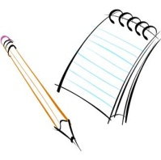Je dán rovnoramenný Δ ABC se základnou AB. Nakresli si obrázek. Rozhodni, zda mají úhly při základně velikost větší než 60°, jestliže
   * a = 8 cm, c = 6 cm
   * b = 6 cm, c = 8 cm

1. Vysvětli, proč nemůže existovat Δ ABC, pro který by platilo
   * a = 4 cm, b = 6 cm, α = 60°, β = 60°
   * a = 5 cm, b = 8 cm, c = 6 cm, β = 60°
2. Narýsuj trojúhelník XYZ podle postupu konstrukce:
   1. XY; |XY| = z = 7,4 cm
   2. ∠YXP; |∠YXP| = 84°
   3. ∠XYQ; |∠XYQ| = 28°
   4. Z; Z∈ →XP ∩ →YQ
   5. Δ XYZ
3. Sestroj trojúhelník ABC, je-li dáno c = 82 mm, α = 40° a β = 90°.

Rozbor : Podmínky pro sestrojení:

Postup konstrukce: Diskuze:

Konstrukce:

1. Sestroj trojúhelník ABC, je-li dáno b = 9 cm, α = 35° a γ = 120°.

Rozbor : Podmínky pro sestrojení:

Postup konstrukce: Diskuze:

Konstrukce:

Pracovní list – Konstrukce trojúhelníka (sus) – řešení:

1. Je dán rovnoramenný Δ ABC se základnou AB. Nakresli si obrázek. Rozhodni, zda mají úhly při základně velikost větší než 60°, jestliže
   * a = 8 cm, c = 6 cm ano
   * b = 6 cm, c = 8 cm ne

1. Vysvětli, proč nemůže existovat Δ ABC, pro který by platilo
   * a = 4 cm, b = 6 cm, α = 60°, β = 60°

Proti stejně dlouhým stranám leží stejně veliké úhly.

* + a = 5 cm, b = 8 cm, c = 6 cm, β = 60°

Proti nejdelší straně leží největší úhel, součet vnitřních úhlů je 180°, zbývající vnitřní úhly mají velikost menší než 60°. Součet tedy nemůže být 180°.

1. Narýsuj trojúhelník XYZ podle postupu konstrukce:
2. XY; |XY| = z = 7,4 cm
3. ∠YXP; |∠YXP| = 84°
4. ∠XYQ; |∠XYQ| = 28°
5. X; X∈ →XP ∩ →YQ
6. 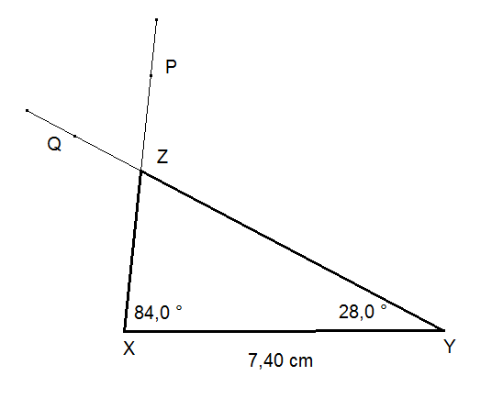Δ XYZ
7. Sestroj trojúhelník ABC, je-li dáno c = 82 mm, α = 40° a β = 90°.

Y

**Rozbor :** **Podmínky pro sestrojení:**

C

X

**α + β < 180°**

**72° + 90° < 180°**

Platí, Δ lze sestrojit.

β=90°

α=40°

α=81°

c = 82 mm

B

A

**Postup konstrukce:** **Diskuze:**

Konstrukce má jedno řešení.

V jedné polorovině mají polopřímky → AX a → BY jeden průsečík.

1. AB; |AB| = c = 82 mm
2. ∠BAX; |∠BAX| =40°
3. ∠ABY; |∠ABY| =90°
4. C; C ∈ →AX ∩→BY
5. Δ ABC

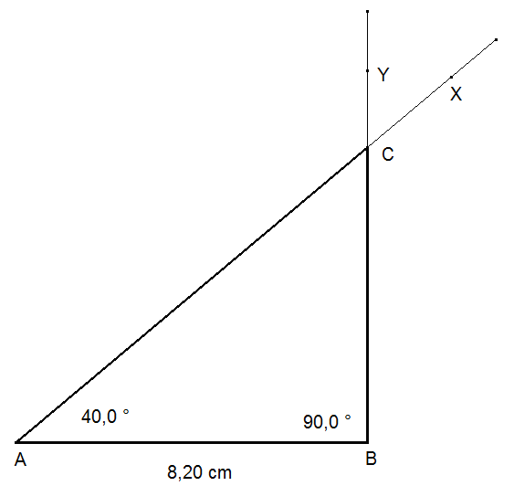

**Konstrukce:**

5. Sestroj trojúhelník ABC, je-li dáno dáno b = 9 cm, α = 35° a γ = 120°.

**Rozbor :** **Podmínky pro sestrojení:**

C

α + **γ < 180°**

35° + **120° < 180°**

120°

b = 9 cm

Platí, Δ lze sestrojit.

Y

B

A

35°

X

**Postup konstrukce:** **Diskuze:**

1. CA; |CA| = b = 6 cm

Konstrukce má jedno řešení.

V jedné polorovině mají polopřímky → AY a → CX jeden průsečík.

1. ∠ACX; |∠ACX| =120°
2. ∠CAY; |∠CAY| =35°
3. B; B ∈ →CX ∩→AY
4. Δ ABC

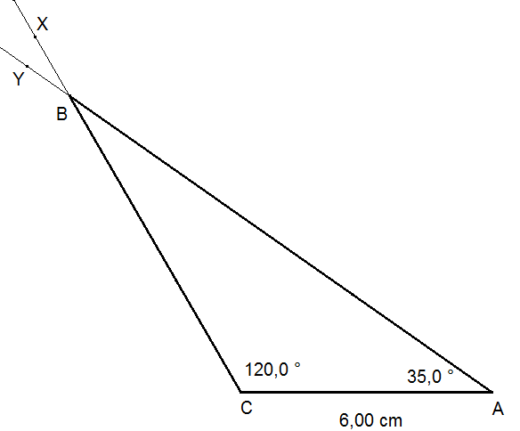**Konstrukce:**

***Seznam použité literatury a pramenů:***

*KRUPKA, P. Sbírka úloh z matematiky pro 2. stupeň základních škol a nižší ročníky víceletých gymnázií, 2. díl: Prometheus, 2006. ISBN 80-7196-313-5. s. 27.*

***Použité zdroje:***

*Obrazový materiál je použit z galerie obrázků a klipartů Microsoft Office.*

*Obrázky konstrukcí vytvořeny v programu Cabri Geomerie II Plus.*